Дорогой друг!
В жизни каждого из нас бывают ситуации, с которыми сложно справиться в одиночку. У тебя есть возможность поделиться своими переживаниями и найти ответы на важные вопросы, позвонив по телефонам:

Вопросы о здоровье
Бесплатная горячая линия проекта «Здоровая Россия» проконсультирует тебя по следующим вопросам:
- здоровое питание;
- физическая активность;
- отказ от табака;
- риски потребления алкоголя и наркотиков;
- работа центров здоровья;
- профилактика и лечение ВИЧ/СПИД.
8-800-2000-200
(ежедневно, круглосуточно,
звонок бесплатный)
Телефон доверия по кризисной беременности и семейному консультированию окажет психологическую, социальную, информационную и юридическую помощь по вопросам беременности:
8-800-200-05-07
(ежедневно, по графику специалистов,
звонок бесплатный)

Вопросы безопасности и кибербезопасности
горячая телефонная линия «Ребенок в опасности»
На линию нужно обращаться, к тебе жестоко относятся в семье, избивают или тебе стали известны случаи нахождения детей в опасности.
121 или 123
(ежедневно, круглосуточно, бесплатно)
или
8(4822) 65-62-25
(ежедневно, круглосуточно,
звонок оплачивается согласно тарифу оператора связи)
Единый номер вызова служб экстренного реагирования (пожарной охраны; реагирования в чрезвычайных ситуациях; полиции; скорой медицинской помощи).
Номер можно набрать без средств на счету мобильного телефона и без сим-карты в мобильном устройстве.
112
(ежедневно, круглосуточно, бесплатно)
Линия помощи «Дети онлайн» это всероссийская служба телефонного и онлайн психологического консультирования для детей и взрослых по проблемам безопасного использования интернета и мобильной связи.
8-800-25-000-15
(понедельник-пятница, с 09:00 до 18:00) звонок бесплатный
Вопросы образования
Горячие линии по вопросам проведения итоговых экзаменов в 9 и 11 классах в Тверской области:
«Горячая линия» по вопросам проведения ГИА в Тверской области:
8(4822) 34-96-08
(понедельник-пятница,
с 09:00 до 17:00,
Перерыв – с 12.00 до 13.00,
звонок оплачивается согласно тарифу оператора связи)
или
«Горячая линия» по вопросам проведения ЕГЭ в Тверской области:
8(4822) 32-06-19
(понедельник-пятница,
с 09:00 до 17:00,
звонок оплачивается согласно тарифу оператора связи)
Горячая линия по вопросам правовой и социальной защиты обучающихся колледжей и вузов оказывает консультации студентам по вопросам:
- выплат из средств стипендиального фонда и материальной поддержки;
- повышения правой грамотности в вопросах, связанных с проживанием в общежитиях;
- иным вопросам, связанным с порядком обучения и реализации прав обучающихся.
8-800-222-55-71
(понедельник-пятница,
с 09:00 до 17:00,
звонок бесплатный)
Психологическая помощь
Круглосуточный телефон доверия Центра психического здоровья
8(4822) 55-82-22
или
8(4822) 55-17-18
(бесплатно с городских телефонов,
с мобильного оплачиваются только услуги оператора связи)
Центр суицидальной превенции и Кризисный центр
В этом центре окажут помощь, если ты находишься в неразрешимой и отчаянной ситуации.
8(4822) 50-21-71
(телефон регистратуры,
звонок оплачивается согласно тарифу оператора связи)
центр социально-психологической помощи для подростков и молодежи «доброе слово»
Позвонив в центр, ты сможешь записаться на консультацию к психологу. К психологу можешь прийти самостоятельно или с родителями (подробности уточняй по телефону).
Консультации проводятся бесплатно.
8 (4822) 43-23-00
(запись на консультацию,
звонок оплачивается согласно тарифу оператора связи)

Детский телефон доверия
Это служба, куда ты можешь обратиться, чтобы обсудить волнующие тебя проблемы:
- отношения с родителями;
- отношения друзьями и близкими людьми;
- трудности с учебой и вопросы профориентации;
- страхи, тревоги, сильные переживания, острые эмоции;
- усталость, апатия, подавленное настроение.
По этим и другим вопросам ты всегда можешь бесплатно позвонить на Детский телефон доверия. Служба анонимная и конфиденциальная: никто не узнает про твой звонок.
8-800-2000-122
(ежедневно, круглосуточно,
звонок бесплатный)

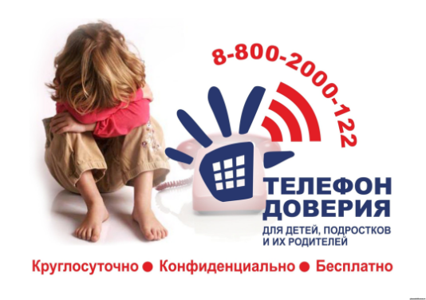

ГБУ «Областной Центр «Семья»
Тел/факс (4822) 45-37-11
Тверь, пр-т Н. Корыткова, 43.
Часы работы: Пн-Пт с 9.00 до 18.00
E-mail: semiacenter@mail.ru
Государственное бюджетное
учреждение
«Тверской областной Центр
социальной помощи
семье и детям»

Линии помощи
детям и подросткам
в трудных жизненных ситуациях

(информация для детей и подростков)

Тверь

